

годишен доклад

за дейността
на Шуменски административен съд
за 2024 година

Статистически данни
Сравнителен анализ
Перспективи

Годишният отчетен доклад за дейността на Административен съд – Шумен за 2024г. е изготвен в изпълнение на разпоредбата на чл.93, ал.1, т.13 от Закона за съдебната власт и в съответствие с утвърдените изисквания за съдържанието му, като са използвани статистическите данни от отчетите за дейността на съда през 2022г., 2023г. и 2024г., в цифрово и процентно съотношение.
Докладът съдържа отчет за дейността на Административен съд – Шумен през календарната 2024г., реализирана в изпълнение на задълженията по чл.117, ал.1 от Конституцията на Република България и при съблюдаване на изискванията на чл.7 и чл.8 от Закона за съдебната власт за справедливо и безпристрастно правосъдие, при точно и еднакво прилагане на законите спрямо всички.
През изминалата 2024г. Административен съд – Шумен неотклонно продължи да осъществява своята дейност при стриктно спазване принципите на върховенство на закона, безпристрастност, откритост, достъпност и прозрачност, подчинявайки дейността си на основната цел на правосъдието – защита на правата и законните интереси на гражданите, юридическите лица и държавата, съчетана с постоянен стремеж за подобряване на управлението и организацията на работа, повишаване ефективността на работните процеси, уеднаквяване на практиката при разглеждане и решаване на делата, срочно и качествено разглеждане на образуваните дела и повишаване квалификацията на съдиите и съдебните служители.

І.ДОКЛАД ЗА ДЕЙНОСТТА НА АДМИНИСТРАТИВЕН СЪД - ШУМЕН.
1.бРОЙ ДЕЛА ЗА РАЗГЛЕЖДАНЕ.
През 2024 г. в Административен съд - Шумен са разгледани общо 611 броя дела, от които 96 броя несвършени дела от 2023г. и 515 броя дела - образувани през 2024г. От образуваните през 2024г. 515 дела, 338 броя са първоинстанционни административни дела и 177 броя - касационни административни и административнонаказателни дела.
За сравнение, през 2023г. в Шуменския административен съд са били разгледани общо 670 броя дела, от които новообразувани са 570 броя дела, в това число административни дела – 366 броя и касационни дела – 204 броя.
През 2022г. са били разгледани общо 695 дела, от които новообразувани са били общо 609 броя, включващи 387 броя административни и 222 броя касационни дела.
Броят на постъпилите и разгледани дела в съда е онагледен в приложените за целта сравнителни графики:

Сравнителни графики на разгледаните дела
за периода от 2022 година до 2024 година включително
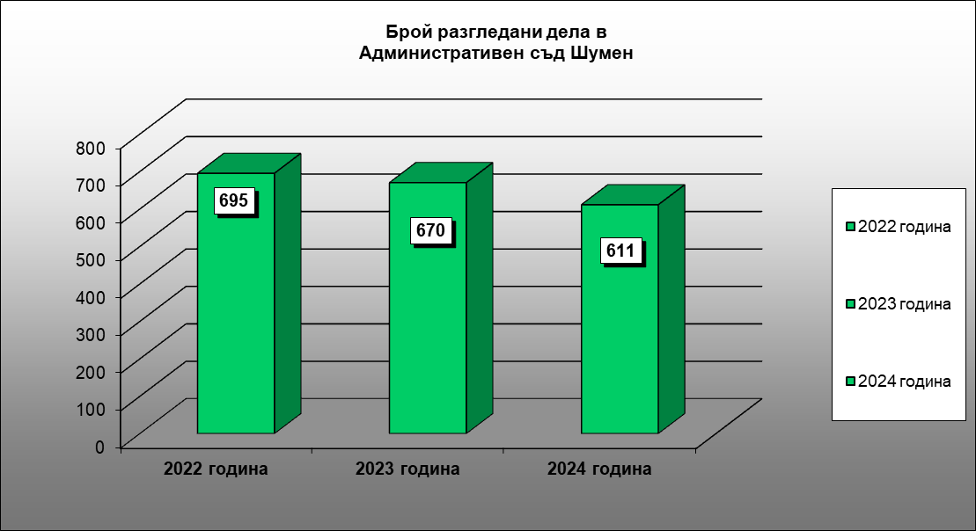

Сравнителни графики на постъпилите дела
за периода от 2022 година до 2024 година включително
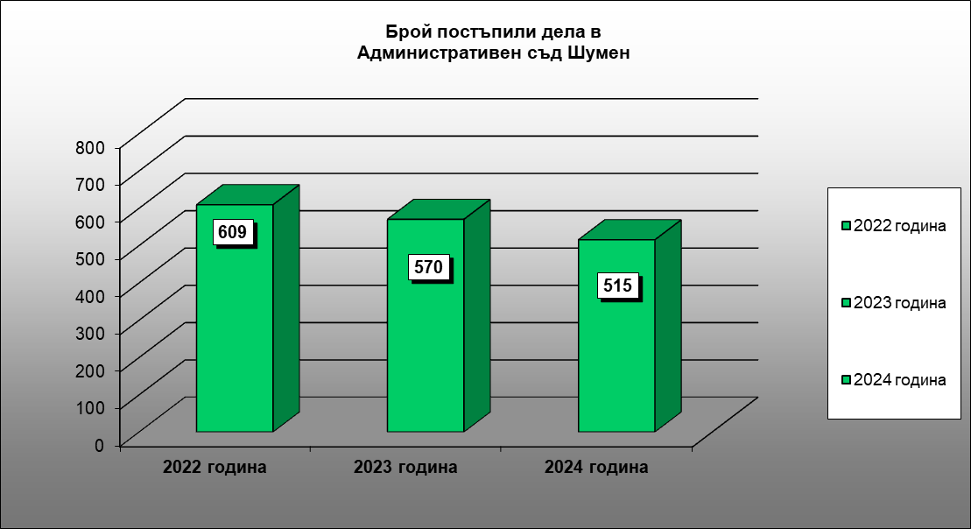

1.1.Първоинстанционни административни дела – разгледани дела през 2024 година.
През 2024 година са разгледани 414 броя първоинстанционни дела, от които 338 броя новообразувани и 76 броя висящи от 2023 година.
За сравнение, през 2023 година разгледаните първоинстанционни дела са 444 броя, а през 2022 година разгледаните първоинстанционни дела са 438 броя.
От посочените статистически данни се установява намаление на разгледаните първоинстанционни административни дела спрямо разгледаните такива през 2023 година и 2022 година, поради по-малкия брой новопостъпили дела от обсъждания вид.
Броят на постъпилите през 2024 година първоинстанционни административни дела е 338 бр., в това число:
- искове по АПК: 24 броя;
- по ДОПК и ЗМ: 29 броя /в т.ч. 14 броя дела по оспорвания срещу РА/;
- по ЗУТ и ЗКИР: 15 броя;
- по КСО и ЗСП: 57 броя;
- по ЗДСл, ЗМВР и ЗОВСРБ: 10 броя;
- по ЗДС, ЗОС, ЗМСМА и ЗАдм: 7 броя;
- по ЗСПЗЗ, ЗВГЗГФ, ЗОСОИ, ЗВСВНОИ: 2 броя;
- по Изборен кодекс: 5 броя;
- частни административни дела: 96 броя;
- дела по чл.304 АПК: 2 броя;
- други административни дела: 91 броя, в това число:
- по Закон за движение по пътищата – 44 броя;
- по ЗУСЕФСУ – 19 броя;
- по Закон за управление на агрохранителната верига – 4 броя;
- по Закон за държавните помощи – 3 броя;
- по жалби против откази за издаване на административна услуга– 3 броя;
- по Закон за опазване на селскостопанското имущество – 2 броя;
- по Закон за хазарта – 2 броя;
- по Закон за горите – 2 броя;
- по Закон за управление на отпадъците – 2 броя;
- по Закон за опазване на околната среда – 2 броя;
- по Закон за регионалното развитие – 2 броя;
- по Закон за регистър БУЛСТАТ – 1 брой;
- по Закон за достъп до обществена информация – 1 брой;
- по Регламент (ЕС) 2016/679 – 1 брой;
- по Закон за чужденците в Република България – 1 брой;
- по чл.128а от АПК – 1 брой;
- по Правилник за финансиране на младежки проекти на Община Шумен – 1 брой.
Средното годишно постъпление на първоинстанционни административни дела на един съдия по щат е 56 броя.
За сравнение, през 2023 година постъплението на първоинстанционни административни дела на един съдия по щат е 61 броя, а през 2022 година – 65 броя.
При съпоставката с предходните периоди по видове дела, се констатира тенденция за незначително намаляване на общия брой на постъпилите първоинстанционни административни дела спрямо общия брой дела от същия вид, постъпили през предходните 2023 година и 2022 година.
Конкретното разделение по видове дела, съобразно предмета на оспорване, е отразено в статистическата форма за отчет за работата на Административен съд - Шумен.
От общия брой административни дела, които през отчетния период съдът е разгледал като първа инстанция - 414, най-много са делата по КСО и ЗСП – общо 72 броя, от които новообразувани са 57 броя и останали от предходен период - 15 броя. На второ място са делата по ДОПК и ЗМ – общо 45 броя, от които новообразувани са 29 броя и 16 броя са останали от предходен период. На трето място са исковите производства по АПК – 27 броя, от които новообразувани са 24 дела и 3 броя са останали от предходен период.
Съпоставката с предходните периоди сочи наличие на сходство на постъпленията по тези видове дела.
Запазва се и тенденцията за увеличаване броя на образуваните и разгледани дела по жалби по реда на КСО и ЗСП - срещу решения на директора на ТП на НОИ - гр. Шумен по искания за отпускане и изменение на пенсии; за обезщетения за временна неработоспособност, майчинство и безработица; въз основа на ревизионни актове за възстановяване на неоснователни плащания за ДОО; както и срещу откази за предоставяне на социални помощи. Броят на разгледаните през 2024 година дела по реда на КСО и ЗСП е 72 броя. За сравнение, данните за 2023 година са 64 броя дела и 57 броя дела за 2022 година.
Запазва се и броят на исковите производства, по които се търси защита от лица, претендиращи обезщетения за причинени имуществени и неимуществени вреди в резултат на отменени административни актове, незаконосъобразни действия и бездействия на административни органи. Общият брой на тези искови производства за 2024 година е 27, спрямо 25 броя за 2023 година и 22 броя за 2022 година.
Констатира се запазване на броя на разгледаните дела по оспорвания на административни актове по ЗУТ и ЗКИР. През 2024 година са разгледани общо 25 дела от посочения вид, от които 15 броя новообразувани дела и 10 броя висящи; съответно през 2023 година са разгледани 23 броя, при новообразувани 21 броя и висящи 2 броя; а през 2022 година - общо 25 броя дела, от които новообразувани 16 броя и 9 броя висящи от предходен период.
Налице е увеличение в броя на постъпващите дела, обозначени с шифър „Други административни дела“, където попадат некатегоризираните в други групи, съдебни производства. Техният брой през 2024 година е 91, спрямо 74 броя през 2023 година и 82 броя през 2022 година. Към тази група дела се причисляват и делата, образувани по жалби срещу административни актове, издадени по ЗУСЕФСУ, които се отличават както с фактическа сложност, предвид големия обем на административните преписки, така и със значителна правна сложност, което изисква повече време за тяхното проучване, разглеждане и приключване. По този вид дела е налице увеличаване на броя на постъпленията, като същите са свързани с приложение на Правото на Европейския съюз и за решаване на правния спор често са необходими специални знания в сферата на науката и техниката. За сравнение, през отчетния период са образувани 19 броя дела по тези закони, докато през 2023 година делата от този вид са били 15 броя, а през 2022 година – 15 броя.
Намаление спрямо предходната година е налице при постъплението на делата, попадащи в категорията частни административни дела. Постъпилите частни административни дела през 2024 година са 96 броя, при постъпили 115 през 2023 година и 125 броя през 2022 година.
Незначително увеличение спрямо предходата 2023 година бележат делата с предмет „ЗДС, ЗОбС, ЗМСМА и ЗАдм“. През 2024 година в Административен съд – Шумен са образувани 7 броя дела от посочената група, при 4 броя за 2023 година. Спрямо 2022 година, когато са били образувани 10 броя дела, делата от обсъжданата категория бележат намаление.
През 2024 година намаление спрямо предходния отчетен период се наблюдава при делата от група „ЗДСл, ЗМВР, ЗОВСРБ и ЗСВ“. Броят им през 2024 година е 10 броя, при 15 броя за 2023 година и 15 броя за 2022 година. В голямата си част тези производства са образувани по жалби срещу заповеди за налагане на дисциплинарни наказания по реда на ЗМВР, по отношение на които не е налице регулярност на постъпленията през различните отчетни периоди.
През 2024 година в Административен съд - Шумен са постъпили общо 5 броя дела по реда на Изборния кодекс. Едно от делата е образувано по оспорване на Решение на ОИК при Община Никола Козлево, с което е отказано да бъде разгледан сигнал за предсрочно прекратяване пълномощията на кмет на кметство. С решение на съдия от Административен съд - Шумен подаденото оспорване е отхвърлено. Останалите 4 броя дела са прекратени, поради недопустимост на оспорването. За сравнение, през 2023 година в Административен съд - Шумен са образувани общо 12 съдебни производства по реда на този кодекс, от тях 7 съдебни производства са приключили със съдебен акт по същество и 4 са прекратени, а през 2022 година не са образувани дела по Изборен кодекс. Характерно за този вид дела е, че обичайно такива се разглеждат през 4 години, а именно в периодите, в които се провеждат местни избори за избор на общински съветници, кметове на общини и кметства. По тази причина броят на разгледаните през 2023 година дела от посочения вид е значително по-голям от този за 2024 година.
През отчетния период в съда са образувани 2 броя дела с предмет „ЗСПЗЗ, ЗВСВГЗГФ, ЗОСОИ, ЗВСВНОИ по ЗТСУ“. Данните за 2023 година са 1 брой и липса на образувани по този предмет дела през 2022 година.
По реда на чл.304 от АПК в Административен съд Шумен през 2024 година са образувани две дела. За сравнение, през 2023 година няма образувани по този предмет дела, а през 2022 година са образувани 3 броя.
От изложените статистически данни следва извода, че през отчетния период е намалял общият брой на разгледаните първоинстанционни дела, спрямо предходните две години. Видно от съпоставката по видове обаче, намалението произтича основно от постъпилите през 2024 година по-малък брой частни административни дела, а именно - 15 броя дела по-малко спрямо 2023 година и 29 броя дела по-малко спрямо 2022 година, докато при останалите първоинстанционни дела не са налице значителни различия. Прави впечатление и, че се е увеличил броят на съдебните производства по реда на ЗУСЕФСУ, ДОПК и исковете за обезщетения, т.е. се е увеличил броят на делата с по-висок коефициент на тежест, при намаляване на тези, които не притежават фактическа и правна сложност. Поради това, независимо от по-малкия брой постъпили дела в съда през 2024г., реалната натовареност на работещите в него съдии не е намаляла.
1.2.Касационни дела – анализ на разгледаните и постъпили през 2024 година.
Втората основна група дела, разглеждани от съда, са касационните дела, които включват касационните административнонаказателни дела, касационните административни дела, в т.ч. частните касационни производства и предложения за възобновяване на административнонаказателни производства.
От общия брой касационни дела – 197 броя, административнонаказателните дела са 175 броя, касационните административни дела - 14 броя и 8 броя дела са предложения за възобновяване на административнонаказателни производства.
За сравнение, през 2023 година разгледаните касационни дела са 226 броя, а през 2022г. е 257 броя, т.е. е налице е намаляване с 29 броя разгледани дела по-малко спрямо 2023 година и с 60 броя разгледани дела по-малко спрямо 2022 година.
По отношение на касационните административнонаказателни дела се наблюдава относително запазване на количественото съотношение на материалните закони, въз основа на които са издадени обжалваните наказателни постановления и електронни фишове. Най-голям дял са производствата, образувани срещу решения на районните съдилища по жалби против наказателни постановления/електронни фишове по Закона за движението по пътищата, Кодекса на труда и Закона за защита на потребителите.
Средният брой постъпили касационни дела от административнонаказателен характер на един съдия за 2024 година е 35 броя. По отношение на разгледаните дела от посочения вид, този брой е 39.
Данните за 2023 година са следните: средно постъпили дела на един съдия - 34 броя, респективно разгледани - 38 броя, а за 2022 година - средно постъпили дела на един съдия - 37 броя, респективно разгледани дела – 43 броя.
Съпоставката на данните за последните три отчетни периода обуславя извода, че през 2024 година броят на постъпилите и на разгледаните дела от този вид е намалял незначително спрямо 2023 година и 2022 година.
От постъпилите през 2024 година общо 177 касационни дела, същите се разпределят по следния начин:
- от Районен съд Шумен – 107 броя;
- от Районен съд Велики Преслав – 17 броя;
- от Районен съд Нови пазар – 41 броя;
- от Районен съд Търговище – 2 броя;
- от Районен съд Варна – 1 брой;
- от Административен съд Шумен – 1 брой;
- Предложения за възобновяване на административнонаказателното производство – 8 броя.
Следва да се отбележи, че и през този отчетен период практиката на Административен съд - Шумен по всички касационни дела с еднакъв предмет е последователна и непротиворечива, което повишава доверието в съда, като предвидима съдебна инстанция, действаща и правораздаваща само и единствено на база приложимия закон и вътрешното убеждение на съдиите, участващи в касационните съдебни състави.

2.БРОЙ СВЪРШЕНИ /РЕШЕНИ/ ДЕЛА.
През 2024 година в Административен съд град Шумен са свършени общо 530 дела, от които първоинстанционни – 352 и касационни – 178. Средната натовареност на един съдия за годината е 96 броя свършени дела, спрямо 96 броя през 2023 година и 99 броя – през 2022 година.
Съотношението между свършените и останалите несвършени дела в края на годината е 85% към 15%. В края на отчетния период са останали 86 броя висящи дела, при положение, че през месец ноември в съда са образувани 48 броя нови дела, а през месец декември - 38 броя, приключването на голяма част от които до края на 2024 година е било обективно невъзможно. По показателя бързина при разглеждането на делата е налице повишаване на процента на свършените дела, спрямо предходната 2023 година.
От свършените дела за 2024 година, в едномесечен срок са приключени 220 дела, в тримесечен срок – 234 дела и над тримесечен срок – 76 дела, т.е. 86% от делата са приключени до 3 месеца след образуването им.
За 2023 година в едномесечен срок са приключени 263 дела, в тримесечен срок – 219 дела и над тримесечен срок – 92 дела, или 84% от делата са приключени в тримесечен срок.
За 2022 година в едномесечен срок са приключени 279 дела, в тримесечен срок – 229 дела и над тримесечен срок – 87 дела, от което следва, че 85% са приключени преди изтичане на 3 месеца от образуването им.
Т.е., наблюдава се повишаване на процента на свършените в тримесечен срок дела през отчетната година спрямо 2023 година и 2022 година. Горепосочените данни сочат за повишаване на бързината на работа на съда, спрямо предходните периоди, независимо от намалението в броя на частните административни производства, приключващи в рамките до един месец и увеличаването на делата с фактическа и правна сложност, чието разглеждане и решаване в тримесечен срок е трудно постижимо или невъзможно.
През 2024 година в срок над три месеца са свършени общо 76 броя дела /68 административни дела и 8 касационни дела/. Най-голяма част от несвършените дела са тези, включени в статистическите отчети като „други административни“ – 23 броя дела. Тук, както беше посочено по-горе, влизат делата по ЗУСЕФСУ, които често е невъзможно да бъдат приключени в тримесечен срок, тъй като за решаването им е необходимо назначаване на съдебни експертизи, чието извършване налага продължително издирване на специалисти със специфични познания в сферата на науката или техниката. Друга причина за неприключване на тези дела е наличието на законови основания за спиране на съдебните производства. На следващо място, от несвършените в тримесечен срок административни дела през 2024 година са и образуваните по реда на чл.156 от ДОПК 16 броя дела, по които предмет на оспорване са ревизионни актове. Въпросните дела също са със значителна фактическа и правна сложност, обусловена от събирането на голям обем доказателства, включително назначаване на експертизи, често повече от една и с участието на високо квалифицирани специалисти, чието осигуряване е затруднено, предвид техните професионални ангажименти. Над три месеца са решени и 13 дела, образувани по реда на КСО, като причините за това отново се свеждат до необходимостта от назначаване на съдебни експертизи и съобразяване със сроковете, необходими на вещите лица за изготвяне на техните заключения. Друг основен фактор, рефлектиращ върху срока за разглеждане на делата е, че част от тях са постъпили в съда в периода на съдебната ваканция.
По отношение на касационните дела следва да се посочи, че почти във всички случаи разглеждането им приключва в едно съдебно заседание, като наличието на дела от този вид, приключили в срок над три месеца, се дължи изключително на постъпване на същите по време на съдебната ваканция или на спиране на съдебните производства поради наличие на предвидените в закона, основания.
От посочените по-горе данни може да се направи категоричния извод, че традиционно високите резултати по отношение срочността при разглеждането на делата и бързината в правораздаването, характерни за дейността на Административен съд Шумен, са се запазили и през отчетната 2024 година.

2.1.Брой на решените дела по същество - анализ по видове.
2.1.1.Решени първоинстанционни административни дела.
През отчетния период са свършени 352 броя административни дела, от които 82 броя са прекратени. 81 % от свършените административни дела са приключили до 3 месеца.
За сравнение, през 2023 година този процент е 78, а за 2022 година – 78.
Броят на свършените дела за 2024 година по предмети е, както следва:
- искове по АПК: свършени – 21 броя, висящи – 6 броя.
- по ДОПК и ЗМ: свършени – 33 броя, висящи – 12 броя.
- по ЗУТ и ЗКИР: свършени – 20 броя, висящи – 5 броя.
- по КСО и ЗСП: свършени – 57 броя, висящи – 15 броя.
- по ЗДСл, ЗМВР и ЗОВСРБ: свършени – 14 броя, висящи – 2 броя.
- по ЗДС, ЗОС, ЗМСМА и ЗАдм: свършени – 7 броя, висящи – 1 брой.
- по ЗСПЗЗ – 2 брой, висящи – няма.
- дела по чл.304 АПК: свършени – 1 брой, висящи – 1 брой.
- жалби срещу подзаконови нормативни актове: свършени – 1 брой, висящи – няма.
- Изборен кодекс: свършени – 5 броя, висящи – няма.
- частни административни дела: свършени – 96 броя, висящи – 1 брой.
- други административни дела: свършени – 95 броя, висящи – 19 броя.
Средната годишна натовареност на един съдия за първоинстанционните административни дела е 70 броя решени дела, докато за 2023 година броят на решените дела е 61, респективно за 2022 година - 60 броя решени дела.
Изложеното обосновава извод за увеличаване на броя на свършените първоинстанционни административни дела в сравнение с тези за 2023 година и 2022 година.
2.1.2.Решени касационни дела.
От общо свършените през отчетната 2024 година 178 броя касационни дела, решените са 162, а прекратените 16. Потвърдените съдебни актове на първоинстанционните съдилища за 2024 година са 129 броя, а отменените изцяло или частично - 33 броя.
Средната натовареност на един съдия за касационните дела е 36 броя решени дела. Данните за предходните периоди са съответно 32 броя решени дела за 2023 година и 39 броя решени дела за 2022 година, което е обусловено от посочените по-горе разлики в броя на постъпилите в съда дела през различните периоди.

Сравнителни графики на постъпилите касационни дела и остатъка на тяхната висящност към 31.12. в съпоставка с предходните две години:
Година | Постъпили касационни дела | Останали несвършени към 31.12.
2024 | 177 | 19
2023 | 204 | 20
2022 | 222 | 22

Сравнителни графики на свършените касационни дела
в 3-месечен срок през последните три години в проценти
Година | Свършени в 3-месечен срок
2024 | 96 %
2023 | 95 %
2022 | 97 %

Горепосочените данни сочат, че се поддържа много добро ниво за разглеждането и приключването на касационните дела в тримесечен срок, което свидетелства, че е запазена постигнатата добра организация и срочност в работата на магистратите при разглеждане и приключване на този вид производства. Относно касационните дела следва да се отчете факта, че разглеждането на същите обикновено приключва в едно съдебно заседание,

тъй като касационното производство е контролно-отменително, в него са допустими само писмени доказателства и не могат да се правят нови фактически установявания.
През отчетната 2024 година 96% от всички касационни дела са приключени в тримесечен срок. За предходните периоди този процент е съответно 95% за 2023 година и 97 % - за 2022 година.

Анализът на посочените по-горе данни сочи, че през 2024 година се е запазила трайната тенденция за срочност и бързина при разглеждането на касационните дела.

2.2.Брой на прекратените дела.
Общият брой на прекратените дела през 2024 година е 98 или 18% от общо свършените от Административен съд град Шумен дела са приключили с прекратяване на съдебното производство.

Брой решени и прекратени дела от общо свършените
за периода от 2024 година до 2022 година

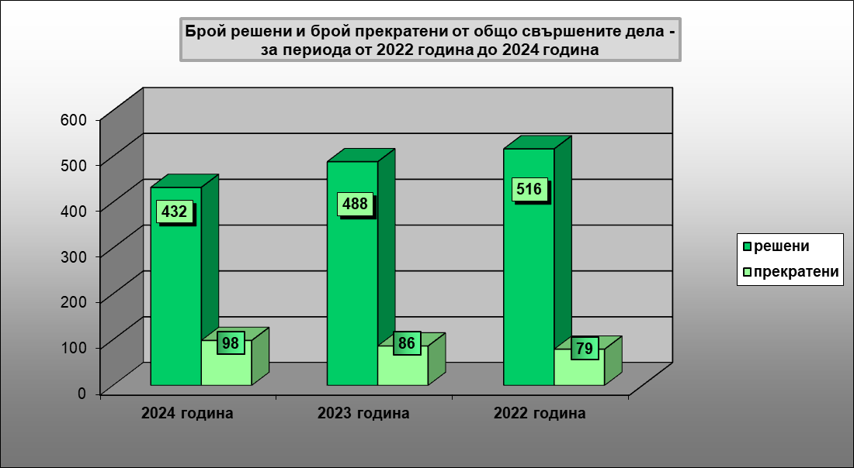

Сравнителни данни в процент на прекратени от общо свършените дела
Година | Общо свършени дела | Прекратени дела | Процент на прекратени от общо свършени дела
2024 | 530 | 98 | 18%
2023 | 574 | 86 | 15%
2022 | 595 | 79 | 13%

Процентът на прекратените дела през отчетната година бележи незначително увеличение по стойност спрямо предходните две години.
2.2.1.Брой на прекратените първоинстанционни административни дела.
От общо свършените през отчетния период 352 първоинстанционни административни дела, 82 дела са прекратени.
За сравнение, през 2023 година от общо свършените 368 първоинстанционни административни дела, 74 дела са прекратени, а през 2022 година от общо свършените 360 броя първоинстанционни административни дела, 69 дела са прекратени.

Сравнителни данни в процент на прекратени
от общо свършените първоинстанционни дела
Година | Общо свършени първоинстан-ционни дела | Прекратени първоинстан-ционни дела | Процент на прекратени от общо свършени първоинстанционни дела
2024 | 352 | 82 | 23%
2023 | 368 | 74 | 20%
2022 | 360 | 69 | 19%

Основните причини за прекратяване на първоинстанционните административни дела през 2024 година, са следните:
- най-голяма част от административните дела през 2024 година – 29 броя, са прекратени на основание чл.135 от АПК – повдигнат спор за подсъдност или изпращане по подсъдност на друг съд, при 15 броя за 2023 година и 11 броя за 2022 година.
- на основание чл.158, ал.3 от АПК – нередовност на жалбата и неотстраняване на нередовностите в срока по чл.158, ал.1 от АПК, през 2024 година са прекратени 11 броя дела, докато през 2023 година този брой е 13, а през 2022 година - 20 броя.
- най-голяма част от административните дела през 2024 година – 11 броя, са прекратени на основание чл.159, т.1 от АПК – недопустимост на жалбата, тъй като актът не подлежи на оспорване, при 22 броя за 2023 година и 8 броя за 2022 година.
- на основание чл.159, т.4 от АПК – недопустимост на жалбата поради липса на правен интерес от оспорването, са прекратени: 9 броя за 2024 година, при 10 броя за 2023 година и 8 броя за 2022 година.
- на основание чл.159, т.8 от АПК – недопустимост на жалбата, поради оттегляне на оспорването или отказ от него, са прекратени: 4 броя за 2024 година, при 9 броя за 2023 година и 9 броя за 2022 година.
2.2.2.Брой на прекратените касационни дела.
От общо свършените касационни дела за 2024 година, решените със съдебен акт по същество са 162 броя, а прекратените – 16 броя. За сравнение, през 2023 година, решените със съдебен акт по същество са 194 броя, а прекратените – 12 броя, докато през 2022 година, решените със съдебен акт по същество са 225 броя, а прекратените – 10 броя.
През отчетната 2024 година най-голям е броят на прекратените касационни дела, поради оставяне без разглеждане на касационната жалба и прекратяване на производството на основание чл.213а, ал.6, т.2 от АПК – нередовност на касационната жалба, поради неизпълнение в срок на дадени указания за отстраняване на нередовностите по същата.

Сравнителни данни в процент на прекратени
от общо свършените касационни дела
Година | Общо свършени касационни дела | Прекратени касационни дела | Процент на прекратени от общо свършени касационни дела
2024 | 178 | 16 | 9%
2023 | 206 | 12 | 6%
2022 | 235 | 10 | 4%

Процентът на прекратените касационни дела през настоящия отчетен период е увеличен по стойност спрямо предходните две години.
2.3. Продължителност на разглеждане на дела.
Средната продължителност на разглеждане на делата в Административен съд Шумен от момента на постъпването до приключването им със съдебен акт и вписване в срочната книга, е отразена в Таблица № 1.

Таблица № 1
Видове дела | Продължителност до 3м. | Продължителност над 3м.
Административни дела | 81% от общия брой дела | 19 % от общия брой дела
Касационни дела | 96 % от общия брой дела | 4 % от общия брой дела
Средна продължителност | 86 % от общия брой дела | 14 % от общия брой дела

Средната продължителност на разглеждане на първоинстанционни административни дела в Административен съд град Шумен от момента на постъпването до вписването на крайния съдебен акт в срочната книга, по предмети, е отразена в Таблица № 2.

Таблица № 2
Видове адм. дела І инстанция | Продължителност до 3 месеца | Продължителност над 3 месеца
Искове по АПК | 86% от общия брой свършени дела | 14% от общия брой свършени дела
ДОПК и ЗМ | 52% от общия брой свършени дела | 48% от общия брой свършени дела
ЗУТ и ЗКИР | 35% от общия брой свършени дела | 65% от общия брой свършени дела
КСО и ЗСП | 89% от общия брой свършени дела | 11% от общия брой свършени дела
ЗДСл, ЗМВР и ЗОВС | 64% от общия брой свършени дела | 36% от общия брой свършени дела
ЗДС,ЗОС,ЗМСМА и ЗАдм | 86% от общия брой свършени дела | 14% от общия брой свършени дела
Подз. норм. актове | 100% от общия брой свършени дела | -
Изборен кодекс | 100% от общия брой свършени дела | -
Частни адм. дела | 100% от общия брой свършени дела | -
Други административни | 76% от общия брой свършени дела | 24% от общия брой свършени дела

Достигнатите 86% приключили дела в тримесечния срок от общо свършените през отчетния период дела се дължи на добрата организация на работа на съдиите, съчетана с предварителна подготовка на делата (произнасяне по доказателствени искания, комплектоване на административните преписки и др., в разпоредителни заседания преди разглеждане на делата в открито съдебно заседание).

3.БРОЙ ОБЖАЛВАНИ И ПРОТЕСТИРАНИ АКТОВЕ, РЕЗУЛТАТИ ОТ КАСАЦИОННАТА ПРОВЕРКА.
През 2024 година съдебните състави в Административен съд Шумен са постановили общо 198 подлежащи на обжалване, съдебни актове, като от тях пред Върховен административен съд са обжалвани 106 броя. Или, пред Върховен административен съд са атакувани 53% от подлежащите на обжалване съдебни актове. За 2023 година от подлежащите на обжалване 259 съдебни актове, са обжалвани 106 или в процентно съотношение - 41%. За 2022 година подлежащите на обжалване съдебни актове са 242, от тях са обжалвани 109 или в процентно съотношение - 45%.
Най-голям брой са обжалваните дела от група Други административни дела – 37 броя, следвани от делата по ДОПК и ЗМ – 21 броя и КСО и ЗСП – 20 броя. Като цяло това са и групите административни дела с най-големи постъпления за 2024 година. След касационна проверка от ВАС, през 2024 година са се върнали 136 броя дела, от които 107 съдебни акта са потвърдени изцяло, 28 броя са отменени изцяло, а 1 брой е отменен частично и е оставен в сила в останалата част. От атакуваните пред горната инстанция по видове съдебни актове, 86 решения са оставени в сила, 19 са отменени изцяло и 1 – частично; 21 определения са оставени в сила, 9 са отменени изцяло и няма частично отменени определения. По отношение на върнатите от ВАС дела след инстанционен контрол се наблюдава висок процент на оставените в сила съдебни актове спрямо обжалваните - 80% от върнатите след касационен контрол от ВАС през 2024 година съдебни актове са оставени в сила, спрямо 90% от обжалваните актове през 2023 година и 80% през 2022 година. Основна причина за отмяна на постановените съдебни актове са нарушения на материалния закон.

Резултати от касационен контрол за 2024 година
Съдебен акт | Оставен в сила | Отменен | Частично отменен
Решение | 86 | 19 | 1
Определение | 21 | 9 | 0
Общ брой | 107 | 28 | 1

Резултатите от върнати след произнасяне на Върховния административен съд касационни производства по жалби срещу актове на всеки един от съдиите, работили през отчетния период в Административен съд Шумен, са отразени в статистически отчет за работата на всеки от съдиите за 2024г.
Анализът на тези показатели сочи, че през 2024г. се е увеличил в процентно отношение броят на обжалваните съдебни актове от подлежащите на обжалване такива – 53%, спрямо 41% и 45% за предходните периоди. Същевременно и през предходната година се е запазил традиционно високия процент на оставените в сила актове от касационен контрол. Всичко това свидетелства за много добро качество на упражняваната от съдиите от Административен съд Шумен, правораздавателна дейност.

Резултати касационен контрол - за периода 2022г. - 2024г.
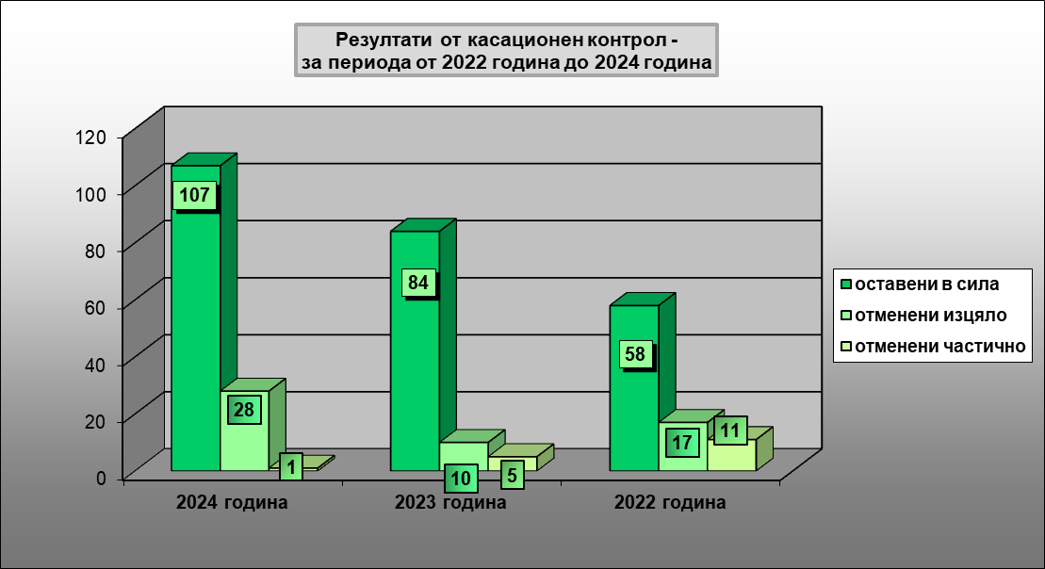

Процент на оставени в сила съдебни актове –
за периода 2024 година - 2022 година
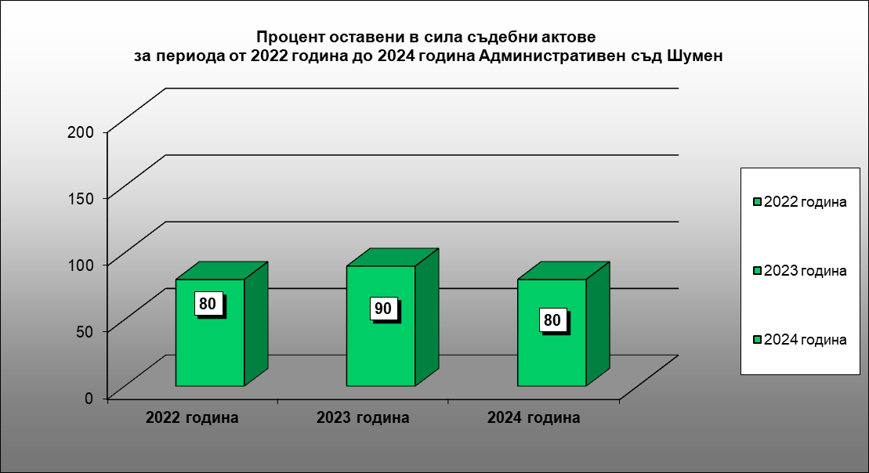

Статистическите данни, отразени в годишния доклад за дейността на Административен съд Шумен, налагат категоричния извод за повишаване на бързината на правораздаването и запазване на качеството на постановените съдебни актове, които са от съществено значение за утвърждаване доверието на гражданите в съдебната институция като гарант за ефективна съдебна защита на техните права и законни интереси.

4.СРЕДНА НАТОВАРЕНОСТ ЗА СЪДЕБНИЯ РАЙОН ПО ВИДОВЕ ДЕЛА.
4.1.Средна натовареност за съдебния район по видове дела.
Съгласно чл.89, ал.2 от Закона за съдебната власт, съдебният район на Административен съд - Шумен съвпада със съдебния район на Окръжен съд - Шумен. В същия са включени съдебните райони на районните съдилища в градовете Шумен, Велики Преслав и Нови пазар. Съдебният район на Административен съд - Шумен включва 1 областен център и 10 общини, с общо 151 броя населени места.

Натовареност по видове дела спрямо делата за разглеждане
Година | Първоинстанционни дела | Касационни дела | Общ брой
2022 | 438 броя | 257 броя | 695 броя
2023 | 444 броя | 226 броя | 670 броя
2024 | 414 броя | 197 броя | 611 броя

Натовареност по видове дела спрямо свършените дела
Година | Първоинстанционни дела | Касационни дела | Общ брой
2022 | 360 броя | 235 броя | 595 броя
2023 | 368 броя | 206 броя | 574 броя
2024 | 352 броя | 178 броя | 530 броя

4.2.Средна натовареност на съдиите.
Данните за натовареността на съдиите от Административен съд - Шумен през отчетния период са следните:
Брой разгледани дела за 2024 година в АдмС – Шумен:
- 611 дела – 8,49 бр. дела натовареност по щат;
– 9,70 бр. дела действителна натовареност.
Брой свършени дела за 2024 година в АдмС – Шумен:
– 530 дела – 7,36 бр. дела натовареност по щат;
– 8,41 бр. дела действителна натовареност.

За сравнение, данните от предходните години са следните:
Брой разгледани дела за 2023 година в АдмС – Шумен:
- 670 дела – 9,31 бр. дела натовареност по щат;
– 9,85 бр. дела действителна натовареност.
Брой свършени дела за 2023 година в АдмС – Шумен:
– 574 дела – 7,97 бр. дела натовареност по щат;
– 8,44 бр. дела действителна натовареност.
Брой разгледани дела за 2022 година в АдмС – Шумен:
- 695 дела – 9,65 бр. дела натовареност по щат;
– 9,65 бр. дела действителна натовареност.
Брой свършени дела за 2022 година от АдмС – Шумен:
– 595 дела – 8,26 бр. дела натовареност по щат;
– 8,26 бр. дела действителна натовареност.
Съпоставката с данните за предходните години сочи запазване на натовареността на съдиите през отчетния период, спрямо данните за 2022г. и 2023г.

РАЗПРЕДЕЛЕНИЕ НА ПОСТЪПИЛИТЕ ДЕЛА ПРЕЗ 2024 ГОДИНА ПО ВИДОВЕ
СЪДИЯ | Подз. норм. акт. | ИК | ДОПК и ЗМ | ЗУТ и ЗКИР | КСО и ЗСП | ЗДСл,  ЗМВР  ЗОВС и ЗСВ | ЗДС, ЗОС ЗМСМА и ЗАдм. | ЗСПЗЗ | Иско-ве по АПК | чл.304 АПК | Други адм. дела | ЧАД | КНАД  КАД | ОБЩ  БРОЙ
Б.Бойн | 0 | 2 | 6 | 3 | 11 | 2 | 1 | 0 | 4 | 0 | 17 | 34 | 33 | 113
К.Борисова | 0 | 0 | 2 | 1 | 4 | 0 | 1 | 0 | 1 | 1 | 3 | 3 | 8 | 24
М.Стергиовска | 0 | 1 | 3 | 3 | 13 | 3 | 2 | 0 | 5 | 0 | 16 | 26 | 36 | 108
Р.Цветкова | 0 | 0 | 7 | 3 | 9 | 2 | 2 | 1 | 7 | 1 | 18 | 18 | 34 | 102
С.Чолакова | 0 | 1 | 6 | 2 | 8 | 1 | 1 | 1 | 4 | 0 | 17 | 6 | 28 | 75
Х.Димитрова | 0 | 1 | 5 | 3 | 12 | 2 | 0 | 0 | 3 | 0 | 20 | 9 | 38 | 93
ОБЩ БРОЙ | 0 | 5 | 29 | 15 | 57 | 10 | 7 | 2 | 24 | 2 | 91 | 96 | 177 | 515

РАЗПРЕДЕЛЕНИЕ НА РАЗГЛЕДАНИТЕ ПРЕЗ 2024 ГОДИНА ПО ВИДОВЕ ДЕЛА
СЪДИЯ | Подз. норм. акт. | ИК | ДОПК и ЗМ | ЗУТ и ЗКИР | КСО и ЗСП | ЗДСл,  ЗМВР  ЗОВС и ЗСВ | ЗДС, ЗОС ЗМСМА и ЗАдм. | ЗСПЗЗ | Иско-ве по АПК | чл.304 АПК | Други адм. дела | ЧАД | КНАД  КАД | ОБЩ  БРОЙ
Б.Бойн | 0 | 2 | 8 | 5 | 14 | 3 | 1 | 0 | 5 | 0 | 21 | 34 | 37 | 130
К.Борисова | 0 | 0 | 2 | 1 | 4 | 0 | 1 | 0 | 1 | 1 | 3 | 3 | 8 | 24
М.Стергиовска | 0 | 1 | 8 | 4 | 17 | 4 | 2 | 0 | 7 | 0 | 22 | 26 | 38 | 129
Р.Цветкова | 0 | 0 | 13 | 5 | 13 | 3 | 2 | 1 | 7 | 1 | 22 | 18 | 39 | 124
С.Чолакова | 0 | 1 | 7 | 5 | 9 | 2 | 2 | 1 | 4 | 0 | 21 | 6 | 31 | 89
Х.Димитрова | 1 | 1 | 7 | 5 | 15 | 4 | 0 | 0 | 3 | 0 | 25 | 10 | 44 | 115
ОБЩ БРОЙ | 1 | 5 | 45 | 25 | 72 | 16 | 8 | 2 | 27 | 2 | 114 | 97 | 197 | 611

РЕШЕНИ ПРЕЗ 2024 ГОДИНА ПО ВИДОВЕ ДЕЛА
СЪДИЯ | Подз. норм. акт. | ИК | ДОПК и ЗМ | ЗУТ и ЗКИР | КСО и ЗСП | ЗДСл,  ЗМВР  ЗОВС и ЗСВ | ЗДС, ЗОС ЗМСМА и ЗАдм. | ЗСПЗЗ | Иско-ве по АПК | чл.304 АПК | Други адм. дела | ЧАД | КНАД  КАД | ОБЩ  БРОЙ
Б.Бойн | 0 | 1 | 6 | 4 | 12 | 1 | 0 | 0 | 1 | 0 | 13 | 29 | 34 | 101
К.Борисова | 0 | 0 | 0 | 0 | 0 | 0 | 0 | 0 | 0 | 0 | 1 | 3 | 2 | 6
М.Стергиовска | 0 | 0 | 4 | 3 | 9 | 2 | 0 | 0 | 2 | 1 | 11 | 24 | 32 | 88
Р.Цветкова | 0 | 0 | 10 | 4 | 8 | 1 | 2 | 1 | 2 | 0 | 16 | 17 | 34 | 95
С.Чолакова | 0 | 0 | 3 | 2 | 4 | 2 | 1 | 1 | 0 | 0 | 15 | 5 | 23 | 56
Х.Димитрова | 0 | 0 | 4 | 3 | 10 | 3 | 0 | 0 | 1 | 0 | 18 | 10 | 37 | 86
ОБЩ БРОЙ | 0 | 1 | 27 | 16 | 43 | 9 | 3 | 2 | 6 | 1 | 74 | 88 | 162 | 432

5.АДМИНИСТРАТИВНО - РЪКОВОДНА ДЕЙНОСТ.
5.1.Кадрово обезпечение.
Към 31.12.2024 година щатът на Административен съд Шумен включва 6 броя съдии и 21 броя съдебни служители.
5.1.1.Брой на работещите в Административен съд Шумен съдии.
Щатната численост на магистратите в Административен съд Шумен към настоящия момент е 6 щатни бройки, от които 1 щатна бройка "административен ръководител – председател", 1 щатна бройка "заместник на административния ръководител – заместник председател" и 4 щатни бройки "съдии".
Към 01.01.2024 г. в съда правораздаваха пет съдии, поради продължаващото командироване на съдия Кремена Борисова във Върховен административен съд София. Същото беше прекратено, считано от 30.09.2024г., със Заповед №РД-08-332 от 26.09.2024 година на Председателя на Върховен административен съд.
За отчетния период в Административен съд Шумен не са образувани специализирани по материя състави, като депозираните жалби и искания се разпределят на принципа на случайния подбор чрез електронно разпределение съобразно поредността на постъпването им. Всеки от съдиите разглежда и решава административни, касационни административно-наказателни дела, касационни административни дела, както и частни административни и касационни производства. В съда са обособени шест еднолични съдебни състава и два постоянни касационни състава. С решение на Общото събрание на съдиите от Административен съд Шумен, за периода на командироването на съдия Кремена Борисова във ВАС, същата е замествана в постоянния касационен състав, от съдия от другия касационен съдебен състав, определен със заповед, издадена от административния ръководител на Административен съд Шумен, на ротационен принцип, като ротацията се осъществява ежемесечно. Формирането на касационните състави по този начин се прилага, считано до 30.09.2024 г., с цел постигане в максимална степен на равномерно натоварване на всички съдии. Възприетият подход е полезен и за уеднаквяване практиката на двата касационни състава, което като цяло способства за по-качествено правосъдие.
Настоящият щат от 6 съдии е оптимален за осъществяване на качествено и бързо правораздаване, като всички магистрати, работещи в Административен съд Шумен, са достигнали най-високия ранг на заеманата от тях длъжност.
5.1.2.Брой на служителите.
Към настоящия момент щатната численост на съдебната администрация е 21 съдебни служители, както следва:
Ръководни длъжности – 2 щатни бройки:
- съдебен администратор (изпълняващ и функциите на служител по сигурността на информацията);
- главен счетоводител.
Специализирана съдебна администрация, общо 14 щатни бройки, от които:
- съдебен помощник – 1 бр. (изпълняващ и функциите на пресаташе);
- съдебни секретари – 4 бр. (един от които е и служител в регистратура
класифицирана информация);
- съдебни деловодители – 6 бр. (от които един съдебен деловодител е деловодител регистратура в служба „Регистратура”; един съдебен деловодител изпълнява функциите на завеждащ регистратура за класифицирана информация; един съдебен деловодител изпълнява функциите на деловодител в регистратурата за класифицирана информация; един деловодител изпълнява и функциите на касиер);
- съдебен архивар – 1 бр.
- призовкари – 2 бр.
Обща администрация – 2 щатни бройки:
- системен администратор;
- управител сгради и шофьор.
Технически длъжности – 3 щатни бройки:
- куриер-чистач – 2 бр.;
- работник, поддръжка съдебни сгради.
В началото на отчетната година заети са 21 щатни бройки за съдебни служители. Няма незаети щатни бройки.
Считано от 01.11.2024 година, трудовото правоотношение със съдебен служител на длъжност „работник, поддръжка на сгради” в Административен съд Шумен е прекратено на основание чл.328, ал.1, т.10 от КТ (поради придобиване право на пенсия за осигурителен стаж и възраст). Запазването на свободната щатна бройка е осъществено след подадено уведомление от административния ръководител за предстоящото прекратяване на трудовото правоотношение и получено съгласие за провеждане на процедура по назначаване на съдебен служител на длъжност „работник, поддръжка сгради“ с Решение по Протокол № 16 от проведено на 18.09.2024 г. заседание на Комисия „Съдебна администрация“ към Съдийската колегия при ВСС.
В края на отчетния период съдебен служител на длъжност „куриер-чистач” в Административен съд Шумен е освободен поради придобиване право на пенсия за осигурителен стаж и възраст. С Решение по Протокол № 10 от проведено на 12.06.2024 г. заседание на Комисия „Съдебна администрация“ към Съдийската колегия при ВСС, щатната бройка на съда е запазена.
Към настоящия момент освободените щатни бройки са заети с нови служители.
Съотношението по щат на магистрати към съдебни служители от специализираната администрация в Административен съд Шумен към края на отчетния период е 3.50.
Предвид утвърдения щат за съдии, обема на работа, отчетени през настоящата и изминалите години, утвърдената численост за съдебни служители е оптимална. Администрацията е структуирана по ефективен начин, който обезпечава осъществяването на присъщите й дейности. На голяма част от съдебните служители са възложени допълнителни функции, свързани с изпълнение на задълженията на органите на съдебната власт.
И през отчетната 2024 година съдебните служители изпълняваха отговорно и с професионализъм възложената им работа. Всички съдебни служители притежават необходимите нравствени качества за заеманите от тях длъжности и работят с висока мотивираност и съзнание. Резултатите от проведената годишна атестация са показателни за качеството на работа на съдебната администрация, като в ранг е повишен един съдебен служител.
5.1.3.Конкретни предложения за промени в щата.
На този етап щатът на съдиите и съдебните служители в Административен съд - Шумен е оптимален и не се нуждае от увеличаване. Евентуалното намаляване на числения състав на съдиите и съдебната администрация обаче, дори и с една щатна длъжност, съществено би затруднило организацията на работа и би рефлектирало неблагоприятно върху качеството на работа на съда.
5.2.Квалификация на магистрати и служители.
През отчетната 2024 година съдии от Административен съд Шумен участваха в присъствени и онлайн обучения, семинари и конференции, както следва:
- Обучение на съдиите за работа в ЕДИС, във връзка с внедряването на програмата в административните съдилища, организирано от Върховен административен съд, в периода 15-16.02.2024г., с. Лозенец.
- Обучение на тема: „Миграционно право на ЕС“, в периода 19-23.03.2024г., гр. София.
- Участие в обучение на тема: „Правото на ЕС и националните съдилища: националният съдия – съдия на ЕС“, в периода 18-19.04.2024г., гр. София.
- Участие в лекция на тема: „Дигитализацията в административното правосъдие. Изменения в Закона за съдебната власт“, в периода 19-20.05.2024г., с. Овощник.
- Учебна визита в Съда по правата на човека, организирано от ЕМСО, в периода 16-20.09.2024г., гр. Страсбург.
- Семинар на тема: „Данъчно право и данъчен процес. Облагане с данък по ЗДДС, ЗДДФЛ и ЗКПО. Актуална съдебна практика на Съда на ЕС и ВАС“, в перода 10-11.10.2024г., с. Кранево.
- Участие в обучение: „Актуални моменти в съдебната практика по приложението на съставите на конфликта на интереси, почтеността, независимостта и накърняването на съдебната власт“ организирана от Инспекторат към ВСС, в периода 23-25.10.2024г., гр. София.
- Онлайн конференция „Прозрачност на административните съдилища“, организирана от Програма достъп до информация, на 12.12.2024г.
- Участие в тематична конференция за източноевропейски съдии на тема: „Международната защита на кръстопът“, в периода 11-13.12.2024г., гр. Варшава.
- Работна среща на председателите на административните съдилища, организирана от Председателя на Върховен административен съд, на 17 декември 2024 г., гр. София.
През отчетния период съдебните служители са повишили квалификацията си чрез участие в присъствени обучения, както следва:
- Обучение за работа в ЕДИС - уеднаквяване на практиките по администриране и подпомагане на съдебните служители при работа с програмата, организирано от Върховен административен съд, в периода 21-23.02.2024г., Цигов чарк.
- Обучение на тема: „Оптимизиране на работата на ЕДИС“, организирано от Върховен административен съд, в периода 04-06.04.2024г., с. Лозенец.
- Обучение относно уеднаквяване начина на отчитане на статистическите данни, касаещи работата на административните съдилища. Прецизиране на справките, генерирани от ЕДИС, организирано от Върховен административен съд, в периода 14-16.11.2024г., с. Лозенец.
През 2024 година магистратите от Административен съд - Шумен бяха съдии-наставници на двадесет и двама стажант юристи, провели основния (двуседмичен) стаж за придобиване на юридическа правоспособност, и на един стажант юрист, провел професионалния стаж (с продължителност 4 месеца) в Административен съд Шумен.
В периода 10-11 октомври 2024 година Административен съд - Шумен организира и проведе семинар на тема „Данъчно право и данъчен процес. Облагане с данък по ЗДДС, ЗДДФЛ и ЗКПО. Актуална съдебна практика на Съда на ЕС и на ВАС“, по Проект за провеждане на обучение по “Програмата за регионални обучения за съдилищата и прокуратурите”, финансиран от Националния институт на правосъдието. В семинара взеха участие магистрати от административните съдилища Шумен, Добрич, Разград, Варна, Видин, Враца, Ловеч, Велико Търново, Монтана, Пазарджик, Русе и Търговище. Общото становище на участниците в семинара е за създадена много добра организация на обучението, за актуалност и голяма практическа полза от обсъжданите теми.
Повишаването на квалификацията на съдиите, като предпоставка за по-качествено правораздаване, предполага и занапред необходимост от участие в семинари в сферата на материалното право – спорни моменти в прилагането на специалните закони, уеднаквяване практиката на административните съдилища по касационните административнонаказателни производства, правото на ЕС в сферата на административното правораздаване и данъчното право.
5.3.Организационна дейност - предложения по съществуващи организационни и структурни проблеми.
Делата в Административен съд - Шумен се разпределят чрез Централизираната система за случайно разпределение на делата по реда на тяхното постъпване, като протоколът от извършеното разпределение се подписва от разпределящия съдия и се прилага към всяко дело, а дневният протокол от разпределените дела се прилага в специално обособени годишни папки.
През отчетния период в Административен съд - Шумен продължи използването на Система за изчисляване на натовареността на съдиите /СИНС/, приета с решение на Висшия съдебен съвет. Функционалността на СИНС позволява дефиниране на групи дела, техния коефициент на сложност, критерии за коригиране на коефициента за сложност, както и цялостната общосистемна информация, нужна за регистриране сложността на делата. Специален модул в Единната деловодна информационна система (ЕДИС) също генерира справка на натовареността на съдиите, която съгласно решение на ВСС, считано от началото на 2025г., е водеща при определянето на натовареността на магистратите от съда.
С оглед оптимизиране сроковете за разглеждане на делата и недопускане на неоправдано забавяне, в съда е въведен механизъм за наблюдение и администриране на делата и контрол по спазване на въведените времеви стандарти, който обхваща целия работен процес: от момента на постъпване на книжата в деловодството, през тяхната обработка, разпределение, образуването им в дела, до насрочване на делото, разглеждане на същото в открито съдебно заседание и постановяване на съдебния акт. Ежемесечно се изготвят справки от служители в служба „Деловодство”, които съдържат данни за насрочените, отложени и свършени дела, както и за срочността на изготвяне на съдебните актове. Тези данни се обсъждат от съдиите и са източник на информация, необходима за предприемане на мерки за отстраняване на констатирани пропуски.
На основание чл.7, ал.1, т.14 и чл.15 от ЗФУКПС, ръководството на съда своевременно актуализира разписаните процедури, инструкции и правила в системата за финансовото управление, с оглед промяна в законовите разпоредби, указанията и взетите решения от Пленума на ВСС. Следвайки новостите в областта на вътрешния контрол в публичния сектор през изминалия период, регулярно се актуализираха утвърдените от ръководството правила и процедури, както следва:
Част І Система за управление на контролната среда, номенклатурен номер 01
Управленска философия и стил на работа, номенклатурен номер 01_02
ДОК 01_02_04 Правила за случайно разпределение на делата
ДОК 01_02_06 Оперативен план за 2024 година
Част ІІ Система за управление и контрол на риска 02
ДОК 03_02 Стратегия за управление на риска 2024 г. – 2027 г. на Административен съд Шумен
Част ІІІ Контролни дейности, номенклатурен номер 03
Система за управление на контролните дейности, номенклатурен номер 03_01
ОП 03_01-01 Разделение на отговорностите
ОП 03_01-02 Разрешаване, одобряване и оторизиране
ОП 03_01-03 Система за двоен подпис
ОП 03_01-04 Процедури за наблюдение
През отчетната година със заповеди на председателя на съда бяха утвърдени, както следва:
Част ІІІ Контролни дейности 03
Система за управление и контрол на човешките ресурси 03_02
ДОК 03_02_04 Вътрешни правила за организацията на работа на съдебния помощник в Административен съд Шумен
Част V Мониторинг 05
ОП 05_02 Основна процедура за проследяване на дадени препоръки от инспектори, одитори предписания или указания от контролни органи в Административен съд Шумен
Системата за Финансово управление и контрол е публикувана на вътрешната електронна страница на съда, както и всички вътрешни правила, регламентиращи извършването на отделни дейности в съда, за сведение и изпълнение от магистрати и съдебни служители. Една част от тях, които касаят граждани и организации, са публикувани и на интернет страницата на съда.
Цялостната организация на работния процес в Административен съд Шумен е насочена към осигуряване на прозрачност на управлението и разходването на публичните средства, и повишаване общественото доверие в съда, оформяне облика му на обективен и защитаващ правата на гражданите, правораздавателен орган.
Финансово-счетоводната дейност на съда от началото на 2019 година и понастоящем се извършва посредством електронно банкиране. Продължава създадената практика по осъществяване на предварителен контрол на извършваните разходи. Административният ръководител контролира тяхното икономично и целесъобразно изразходване през финансовата година.
През 2024 година като основни форми за комуникация с медиите, както и с потребителите на административни услуги в Административен съд - Шумен, са използвани: прессъобщения за всички по-важни събития и дела и интернет-страницата на институцията - всички съобщения до медиите се публикуват и на сайта на институцията. Горепосочените форми на комуникация допринасят за създаване на обективна и вярна представа в обществото за дейността на съдебната власт, за подобряване на облика на съдебната система като цяло, на отделните институции, от които тя се състои, както и на магистратите и съдебните служители.
В изпълнение на образователна програма „Съдебната власт - информиран избор и гражданско доверие”, на 27.11.2024 година ученици от единадесети и дванадесети клас от Средно училище „Сава Доброплодни“ – гр. Шумен гостуваха в Административен съд Шумен. В рамките на проведената среща учениците се запознаха с устройството на съдебната власт, както и с правомощията на нейните органи. Особен интерес предизвика въпросът за правомощията на административните съдилища, в частност на Административен съд - Шумен. Гостуващите се информираха какви видове дела разглежда съда, а в хода на проведената дискусия получиха и отговори на конкретно поставените от тях въпроси, свързани с възможностите за професионална реализация на завършилите специалност „Право“. На учениците бяха предоставени информационни брошури, съдържащи тематична информация, касаеща правораздавателните органи в Република България, след което имаха възможността да разгледат сградата на съда.
На 09 декември 2024 г. Административен съд - Шумен организира Ден на отворените врати по повод Международния ден за борба с корупцията, за всички граждани, които желаят да се запознаят с работата на институцията. По време на инициативата на желаещите беше предоставена възможност да разгледат съда и да се запознаят с предоставяните съдебно-административни услуги.
Въз основа на изложеното може да се направи извод, че екипът на Административен съд - Шумен е мотивиран и успешно работи за повишаване на правната култура на всички възрастови групи от обществеността, както и утвърждава имиджа и авторитета си като прозрачна и отворена към обществото институция.
5.4. Материална база - финансови и материални проблеми.
Съдът осъществява дейността си в собствена административна сграда. Сградата е на два етажа и разполага с две съдебни зали, регистратура, деловодства, адвокатска стая, информационен център, обучителен център, съдийски кабинети, кабинети на съдебни служители, регистратура за класифицирана информация и архив. В сградата функционират съвременни системи за видеонаблюдение, СОТ, контрол на достъпа и пожароизвестяване, предвиден е и достъп за хора в неравностойно положение. Монтирани са указателни табели и информационни табла. Предоставената сграда е в съответствие със статута и авторитета на институцията и обезпечава в материално-технически аспект функционирането на административния съд, като осигурява самостоятелни кабинети на всички съдии, което неминуемо способства за бързината и качеството на осъществяваната от тях, правораздавателна дейност.
Всички помещения в сградата са напълно обзаведени. За отопление, вентилация и климатизация на сградата е изградена локална инсталация, захранвана с газ и електрическа енергия. В сградата са обособени зони за обществен достъп, контролиран достъп и ограничен достъп, съгласно изискванията на Наредба №4 от 10.01.2008 година за правилата и нормите за безопасност и охрана при проектиране, строителство, реконструкция, основно обновяване, ремонт, преустройство и експлоатация на обектите на съдебната власт. Обособена е отделна регистратура за дела, съдържащи класифицирана информация, която е сертифицирана по съответния ред. Сградата разполага със системи за охрана, контрол на достъпа и пожароизвестяване. Охраната в работно време се осъществява от служители в Областно звено „Охрана“ към ГД „Охрана“ при Министерство на правосъдието, а в извънработно време - от СОТ. През отчетната година сградата и помещенията в нея са поддържани в много добро състояние.
Утвърденият бюджет за 2024 година осигури средства за работни заплати, осигурителни вноски и средства по издръжката на съда, във връзка с осъществяване на основната му дейност. В рамките на утвърдената от Висшия съдебен съвет бюджетна сметка, Административен съд - Шумен е извършвал плащанията за материали, консумативи, поддръжка на наличната техника и изплащане на услуги, извършвани от външни организации.
Във връзка с утвърдени бюджетни средства за капиталови разходи, през 2024 година за нуждите на съда са закупени 7 броя компютри, 7 броя монитори, 7 броя преносими компютри и 14 броя лицензи. Както в предходните отчетни периоди, така и през настоящия такъв, акцент бе осъществяването на постоянен целогодишен контрол върху разходите, с цел постигане на оптимална икономия на финансовите ресурси, като същевременно се осигурява и необходимото финансово обезпечаване на дейността на съда. В тази връзка в Аминистративен съд Шумен се прилагат различни контролни дейности и процедури. Съдът приключи отчетния период без преразход на бюджетни средства, просрочени или неразплатени задължения.
Към 31.12.2024 г. беше проведена инвентаризация на краткотрайни материални активи в съда, резултатите от която са документирани и оформени съгласно утвърдените от председателя правила. При инвентаризацията комисията констатира, че са налице всички разходо-оправдателни документи по придобиване на отчетените краткотрайни материални активи, документите по тяхното придобиване, както и, че не са налице доставени и незаприходени материални запаси.
5.5.Ревизионна дейност през годината, резултати.
През отчетната 2024 година в Административен съд Шумен не са извършвани одити, проверки от Инспектората към Висш съдебен съвет или от Върховен административен съд, както по подадени сигнали, така и планови такива по образуването, движението и приключването на делата.
На 23.04.2024 година, съгласно Заповед № ЗАП-34-22 от 01.02.2024 година на Директора на Дирекция „Регионален държавен архив“ Варна, е извършена комплексна планова проверка на Административен съд Шумен от Началник на Отдел „Държавен архив“ Шумен.
В Констативния протокол от извършената основна проверка е отразено, че организацията на работа с документите, тяхното съхраняване и използване в Административен съд Шумен е съобразно нормативните изисквания. При изпълнение на служебните си задължения съдии и съдебни служители следват разписаните действия в утвърдените от председателя на съда вътрешни правила и процедури.
5.6. Дисциплинарна отговорност.
През 2024г. не са образувани дисциплинарни производства и не са налагани наказания на съдии и съдебни служители от Административен съд Шумен.
От създаването на съда до настоящия момент не са постъпвали сигнали и не са извършвани проверки, свързани с корупционни практики. Липсата на такива сигнали води до извода, че правораздаването в институцията е прозрачно и е съобразено изцяло със закона.

6.ИНФОРМАЦИОННО ОСИГУРЯВАНЕ.
6.1.Информационно осигуряване - програмни продукти, деловодна система, интернет страница.
През отчетната година в съда са използвани следните програмни продукти:
1.Единна деловодна информационна система (ЕДИС), чието използване започна, считано от 23 октомври 2023 година. Първоначално същата беше в тестов период, като от 01.01.2024г. започна нейното прилагане като основна деловодна система. Модул в горецитираната програма осъществява и свързаност на Административен съд Шумен с Единния портал за електронно правосъдие /ЕПЕП/, разработен по проект: „Електронно правосъдие - проучване и изграждане на единна комуникационна и информационна инфраструктура и единен електронен портал на съдебната власт“. ЕПЕП предоставя възможност на лицата да имат достъп до съдебните дела в електронен вид. През 2024 година в Административен съд - Шумен са подадени 165 броя заявления за електронен достъп до делa в ЕПЕП. Данните показват значително увеличение на броя на подадените заявления за достъп до електронно дело, спрямо предходните години и създаване на добра практика за работа по делата чрез електронен достъп в ЕПЕП. За сравнение - през 2023 година са подадени 132 броя заявления за електронен достъп, а през 2022г. - 105 броя.
2.САС „Съдебно деловодство“ на "Информационно обслужване" АД – до края на 2023г. същата беше основната деловодна система, която се използва в съда, а през 2024г. продължи нейното използване като допълнителна такава.
3.Правно-информационна система “АПИС“.
4.Програмен продукт на ВСС за централизирано електронно разпределение на делата.
5.Програмен продукт на ВСС за изчисляване натовареността на съдиите.
6.Софтуерен продукт за незрящи хора, като има обучен деловодител, който подпомага хората при ползване на продукта.
7.Централизирана счетоводна програма „Конто“.
8.Програма „Омега“ за заплати и граждански договори.
9.Административен съд - Шумен има предоставен достъп до Национална база данни „Население“, който се осъществява от оторизирани за целта съдебни служители, въз основа на писмено разпореждане на съдия. Достъпът до НБД „Население“ изключително много улеснява работата на съда при установяване на пълните индивидуализиращи данни за страните, актуалните им адреси, данни за наследници и други лични данни.
10.Административен съд - Шумен има предоставен достъп до Системата за услуги с контролиран достъп до НАП, съгласно сключено споразумение между ВСС и НАП, който също се осъществява от оторизирани за целта съдебни служители, въз основа на писмено разпореждане на съдия. Този достъп улеснява съда при установяване на актуални данни за месторабота на страните в съдебните производства, с цел тяхното призоваване и връчване на съдебни книжа.
11.Административен съд град - Шумен притежава свързаност и регистрация в Информационна система за управление на ресурсите, чрез която се поддържа актуално състояние на наличните информационно – комуникационни и технологични ресурси в сектор „Правосъдие“.
12.Специализиран софтуер за диктовка и автоматично конвертиране на гласов запис в текст - Voice-to-text, разработен по Проект: “Разработка, внедряване, тестване и въвеждане в експлоатация на софтуер за ускорено създаване и възпроизвеждане на актове и други документи чрез диктовка и автоматично конвертиране на гласов запис в текст и съпътстващи системи за обработка“. Горепосоченият софтуер се явява инструмент за дигитализиране на актовете на магистратите. Чрез използването му ще се редуцира времето по набор, обработка и прехвърляне на информация по делата.
Всички програмни продукти, които се ползват от съда, са лицензирани.
През отчетната година продължи функционирането и поддържането на Интернет-страницата на съда, като инструмент за провеждане на политиките за публичност и комуникации на Административен съд - Шумен, както и за извършване на справки по образуваните в съда дела. Страницата на съда е част от Единния портал за електронно правосъдие - https://shumen-adms.justice.bg , която е с интегрирано съдържание в единната интернет платформа на съдебната власт в РБългария, създадена по проект на ВСС.
Към настоящия момент интернет страницата на Административен съд - Шумен покрива всички стандарти за активна, ефективна комуникация и обратна връзка с потребителите на информация.
С цел осигуряване на още една възможност за електронна комуникация със страните, адвокатите и потребителите на услуги, от началото на месец декември 2024 година Административен съд Шумен се присъедини и към Системата за сигурно електронно връчване (ССЕВ). В резултат на това към настоящия момент всеки с регистрация в системата може да използва предоставяните услуги за водене на кореспонденция по електронен път, без необходимост от физическо присъствие в деловодството на съда.
6.2. Техническа обезпеченост.
Административен съд - Шумен се стреми да поддържа наличната компютърна техника и програмно осигуряване на нивото на съвременните изисквания за информационни технологии. Тяхното ефективно използване допринася за качественото обслужване на гражданите и улеснява работата на съдиите и съдебните служители.
Съдът разполага с необходимите компютърни конфигурации, сървъри, принтери, UPS устройства, копирни машини, преносими компютри, звукозапис и скенери. Като резултат от дейността на ръководството на съда през изминалите периоди може да се каже, че съдът вече е обезпечен с необходимата компютърна и офис техника.
С цел повишаване качеството на обслужване на гражданите и в изпълнение на разпоредбата на чл.4 ал.1 от Закона за ограничаване на плащанията в брой, продължава поддържането и използването на две ПОС терминални устройства.
Създадената от системния администратор вътрешна страница на съда се използва оптимално, като на същата е публикувана цялата Система за финансово управление и контрол, действаща в Административен съд Шумен, други вътрешни правила, процедури и заповеди на административния ръководител. Така всички съдии и служители в съда имат непрекъснат достъп до нея и възможност да я ползват при необходимост. Публикувани са още списък на вещите лица, докладите за дейността на съда, статистическите отчети, материали от обучения и друга полезна информация.
На този етап може да се направи извод, че техническата обезпеченост на Административен съд - Шумен е на добро ниво.

ІІ.ДЕЙНОСТ ПО ПРИЛОЖЕНИЕТО НА ЗАКОНА.
През отчетната 2024г. беше изразено Становище от съдиите в Административен съд - Шумен по смесено тълкувателно дело № 2 от 2024 г. по описа на ВАС на Общото събрание на съдиите от Първа и Втора колегия на ВАС, на основание чл.92, ал.2, т.11 от Закона за съдебната власт.
Предмет на тълкувателно дело № 2 от 2024 г. на Общото събрание на съдиите от колегиите на Върховния административен съд, е следният въпрос:
„Нищожен ли е ревизионен акт, издаден в резултат на ревизия, възложена от орган по приходите – служител на една ТД на НАП, определен със заповед по чл.112, ал.1, т.1 от ДОПК на директора на друга ТД на НАП въз основа на заповеди по чл.12, ал.6, изречение първо от ДОПК и чл.10, ал.9 от ЗНАП, по отношение на лице, за което съгласно правилата на чл.8 от ДОПК компетентни са органите на втората (другата) териториална дирекция?“
През изминалата година беше изразено и Становище по Искане от главния секретар на Министерски съвет за приемане на тълкувателно решение във връзка с установена противоречива съдебна практика по приложението на чл.32 и §1а, т.2 и т.4, б. „в“ от допълнителните разпоредби на Закона за държавната собственост.
По искане на Председателя на ВАС е изразено и становище относно въздействието на законодателните промени в областта на административното правораздаване от 2018г. до началото на отчетния период.

ІІІ.ЗАКЛЮЧЕНИЕ.
Изминалата 2024 година е осемнадесетата година от създаване и функциониране на Административен съд - Шумен. За поредна година съдът отчита срочно, качествено и прозрачно административно правораздаване. Въпреки затрудненията, свързани с паралелната работа с две деловодни системи и изискванията по прилагане на електронното правосъдие, постигнатите бързина на разглеждане на делата и качество на постановените съдебни актове, водят до извод за успешно справяне с основната му задача – бързо и ефективно правораздаване.
Използвам случая да благодаря на всички съдии и съдебни служители за показания висок професионализъм и всеотдайност, за последователната работа и положените усилия за запазване и утвърждаване на безупречния обществен авторитет на съда, като ефективно работеща институция, гарант за върховенството на закона.
Пожелавам много здраве и вдъхновение, творческа енергия и професионални успехи!

АДМ. РЪКОВОДИТЕЛ - ПРЕДСЕДАТЕЛ:
/СНЕЖИНА ЧОЛАКОВА/

